103年宋副秘書長代表本會出席美國退協阿拉斯加區會年會相關照片
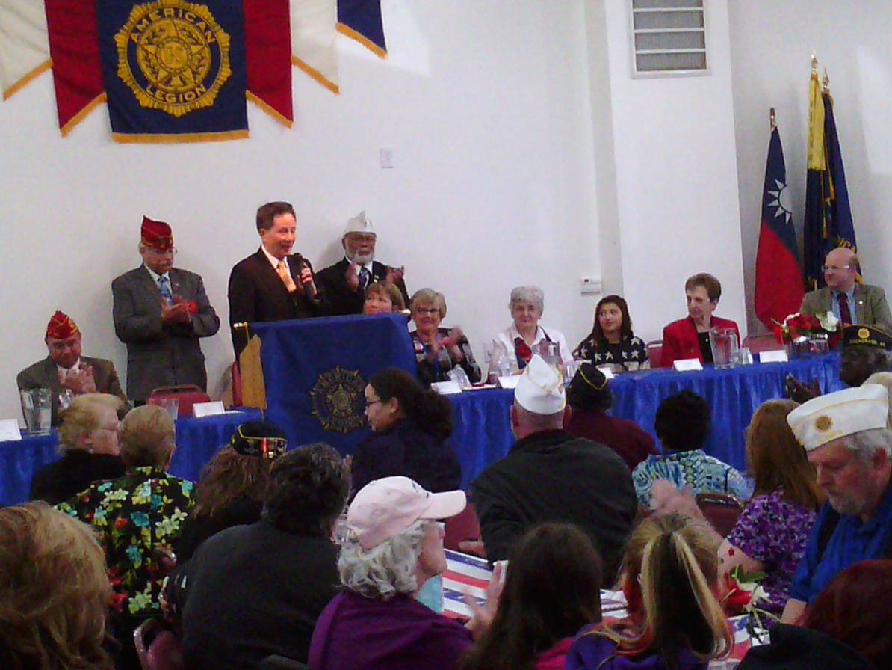
宋參事致詞
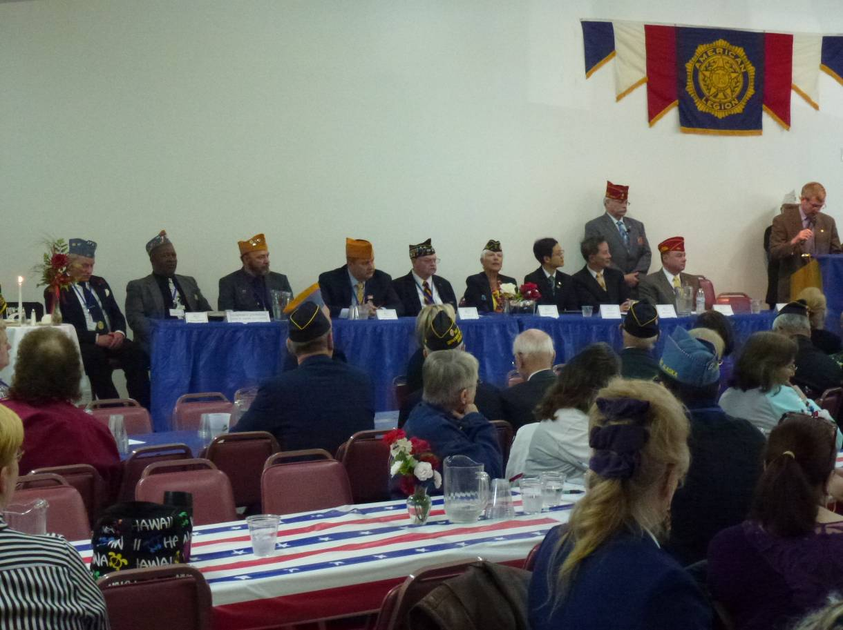
年會會場一隅

宋參事與美國退協重要幹部合影
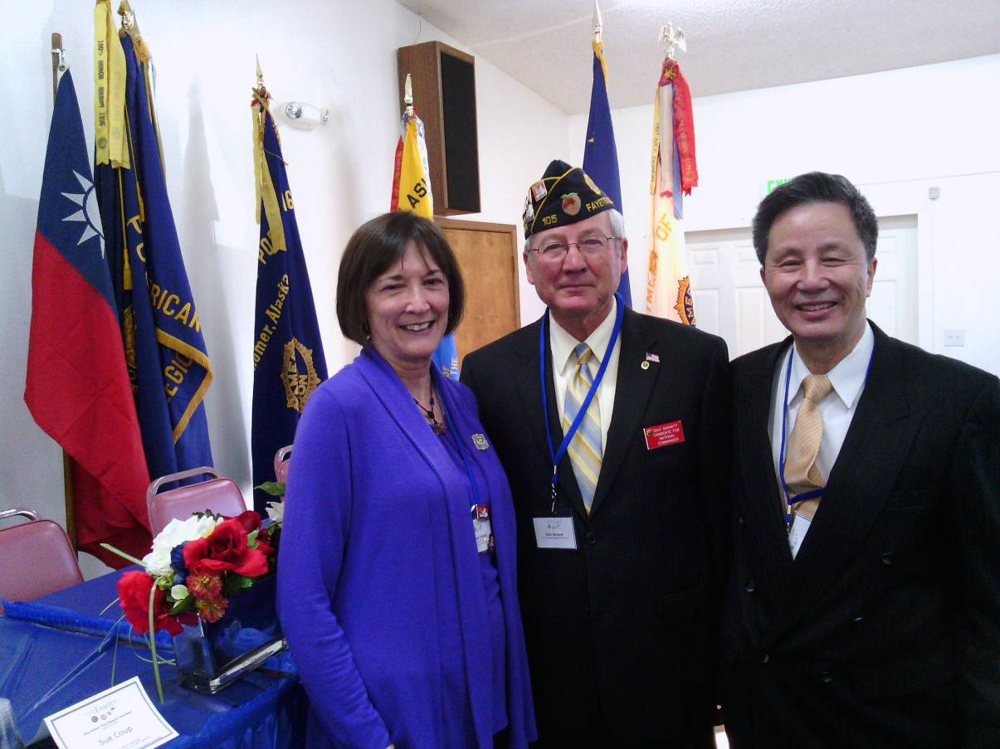
會場中豎立我國國旗(宋參事與戴林格總會長夫人及霸納特總會長候選人合照)
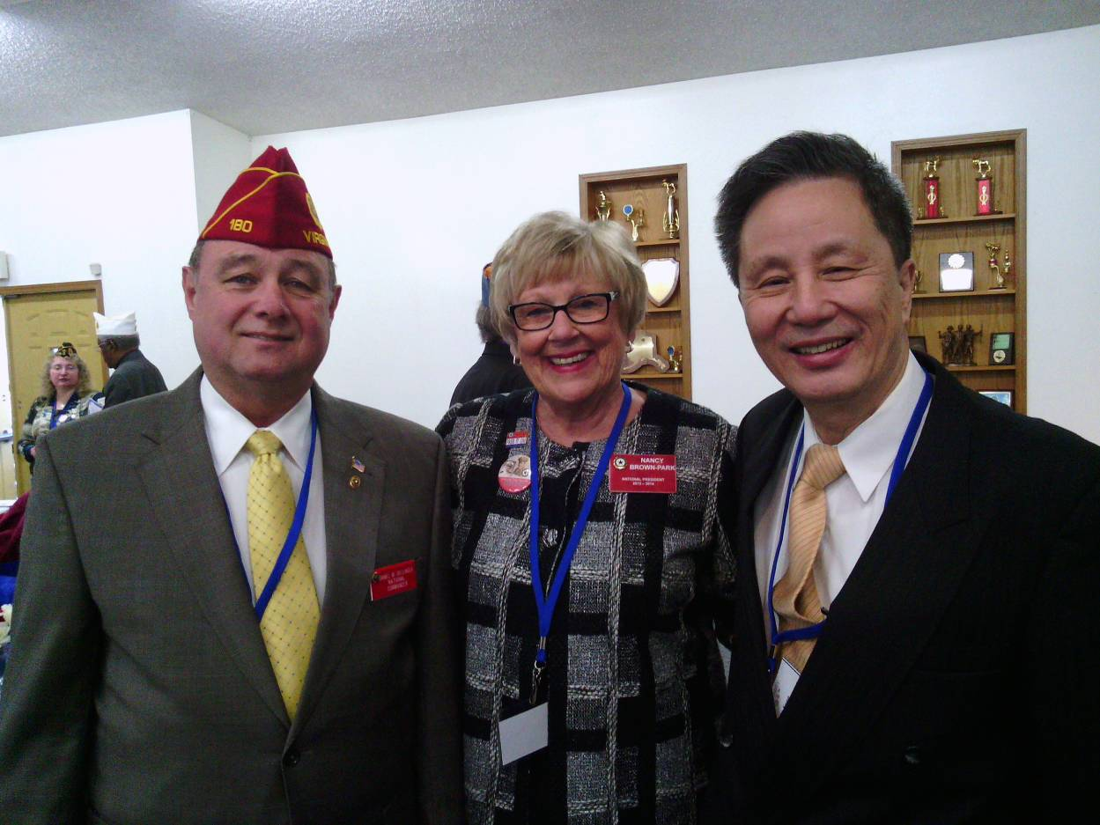
宋參事與美國退協戴林格總會長及婦女會伯朗派克總會長合照
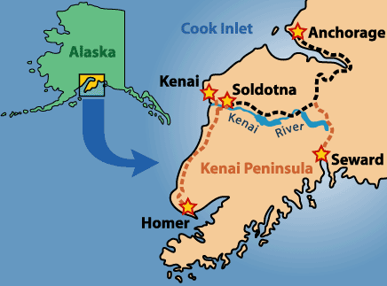
基奈地圖

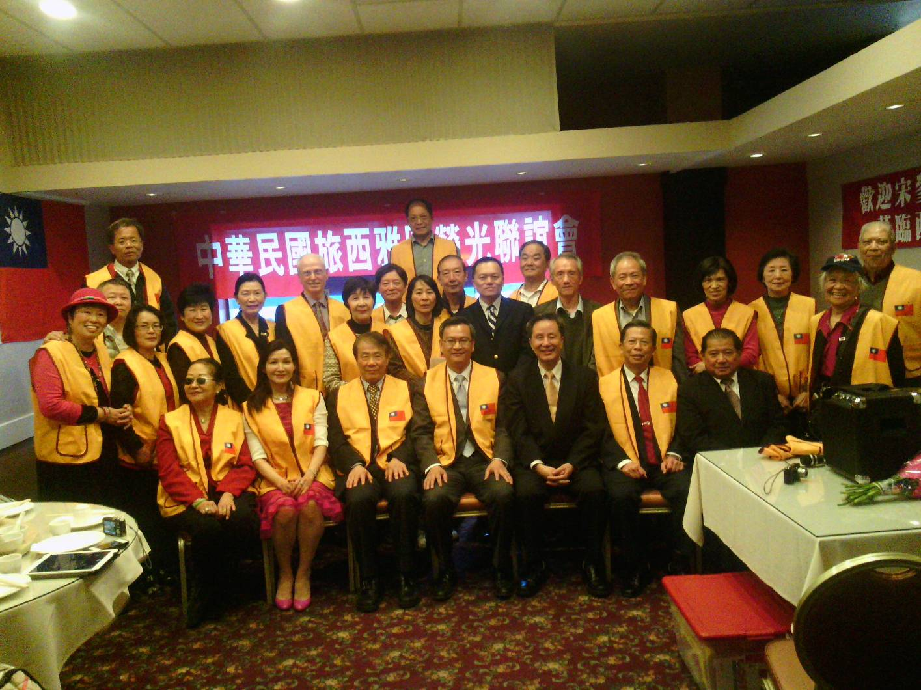
宋參事與西雅圖榮光會理監事餐敘

